ПРОЕКТ
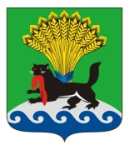
РОССИЙСКАЯ ФЕДЕРАЦИЯ
ИРКУТСКАЯ ОБЛАСТЬ
ИРКУТСКОЕ РАЙОННОЕ МУНИЦИПАЛЬНОЕ ОБРАЗОВАНИЕ
ДУМА
Р Е Ш Е Н И Е

Принято на заседании Думы
от «_____»_____ 20____г. №___________/рд
г. Иркутск

О гимне Иркутского районного
муниципального образования

В соответствии со статьей 9 Федерального закона от 06.10.2003
№ 131-ФЗ «Об общих принципах организации местного самоуправления в Российской Федерации», руководствуясь ст.ст. 4, 25, 53 Устава Иркутского районного муниципального образования, Дума Иркутского районного муниципального образования
РЕШИЛА:
1. Утвердить Положение о гимне Иркутского районного муниципального образования (приложение 1).
2. Утвердить музыкальную редакцию и текст гимна Иркутского районного муниципального образования (приложения 2, 3).
3. Опубликовать настоящее решение в газете «Ангарские огни», разместить на официальном сайте www.irkraion.ru.
4. Контроль за исполнением настоящего решения возложить на постоянную комиссию по Уставу, Регламенту, депутатской деятельности, информационной политике и связи с общественностью (А.Г. Панько).

Мэр района |  | Председатель Думы
Л.П. Фролов |  | А. А. Менг

Утверждено
решением Думы
Иркутского районного
муниципального образования
от ______________ № ______
(Приложение 1)

Положение о гимне
Иркутского районного муниципального образования

1. Настоящее Положение о гимне Иркутского районного муниципального образования устанавливает гимн Иркутского районного муниципального образования, его описание и порядок официального использования.
2. Гимн Иркутского районного муниципального образования является одним из официальных символов Иркутского районного муниципального образования.
3. Гимн Иркутского районного муниципального образования представляет собой музыкально-поэтическое произведение на стихи и музыку Мякининой Л.Э, Мякинина Е.В.
Гимн Иркутского районного муниципального образования может исполняться в оркестровом, хоровом, оркестрово-хоровом либо ином вокальном и инструментальном варианте. При этом могут использоваться средства звуко- и видеозаписи, а также средства теле- и радиотрансляции.
4. Гимн Иркутского районного муниципального образования должен исполняться в точном соответствии с утвержденными музыкальной редакцией и текстом гимна Иркутского районного муниципального образования.
5. Гимн Иркутского районного муниципального образования исполняется:
5.1) при вступлении в должность Мэра Иркутского районного муниципального образования после принесения им присяги;
5.2) на заседаниях Думы Иркутского районного муниципального образования в соответствии с Регламентом Думы Иркутского районного муниципального образования;
5.3) во время официальной церемонии подъема флага Иркутского районного муниципального образования;
5.4) во время официальных церемоний, проводимых органами местного самоуправления Иркутского районного муниципального образования;
5.5) при открытии и закрытии торжественных собраний, посвященных государственным и муниципальным праздникам;
5.6) при проведении официальных физкультурных и спортивных мероприятий на территории Иркутского районного муниципального образования;
5.7) в иных случаях во время торжественных мероприятий и церемоний, проводимых органами местного самоуправления Иркутского районного муниципального образования.
6. Гимн Иркутского районного муниципального образования может быть тиражирован для использования физическими лицами и юридическими лицами.
7. В случаях, когда законодательством предусмотрено исполнение Государственного гимна Российской Федерации, Гимна Иркутской области, гимн Иркутского районного муниципального образования исполняется после исполнения Государственного гимна Российской Федерации, Гимна Иркутской области.
8. При официальном исполнении гимна Иркутского районного муниципального образования присутствующие выслушивают его стоя.
9. В случае если исполнение гимна Иркутского районного муниципального образования сопровождается поднятием флага Иркутского районного муниципального образования, присутствующие поворачиваются к флагу лицом.
10. Использование гимна Иркутского районного муниципального образования с нарушением требований, установленных настоящим Положением, а также проявление публичного неуважения к гимну Иркутского района влекут за собой ответственность, предусмотренную действующим законодательством.

Заместитель Мэра района –
руководитель аппарата П.Н.Новосельцев

Утверждена
решением Думы
Иркутского районного
муниципального образования
от ______________ № ______
(Приложение 2)

Музыкальная редакция гимна
Иркутского районного муниципального образования
(музыка Мякинина Е.В.)
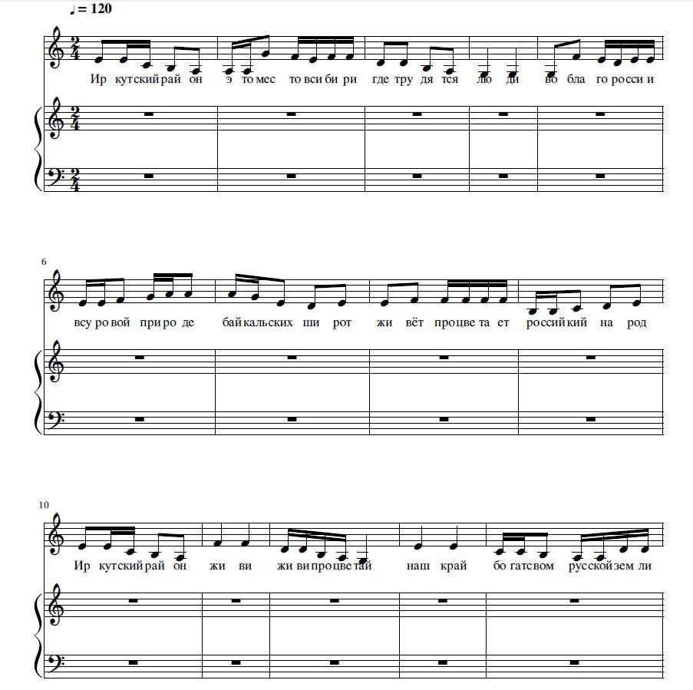

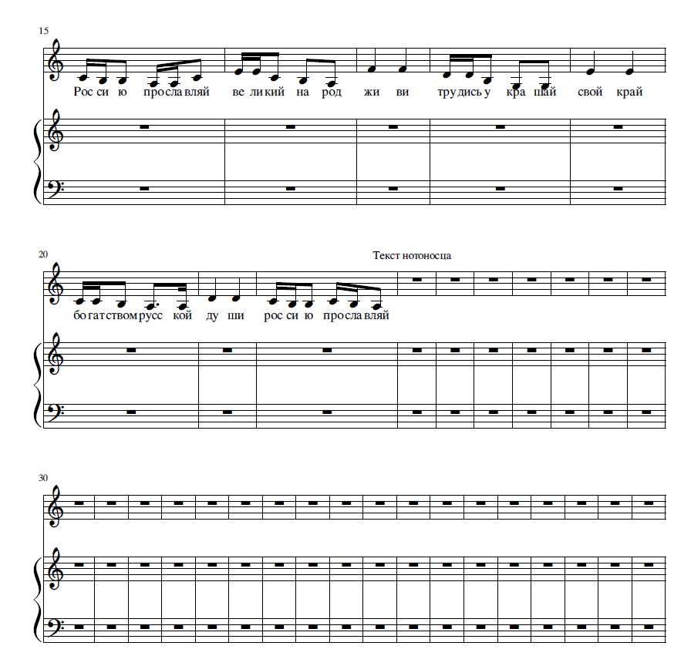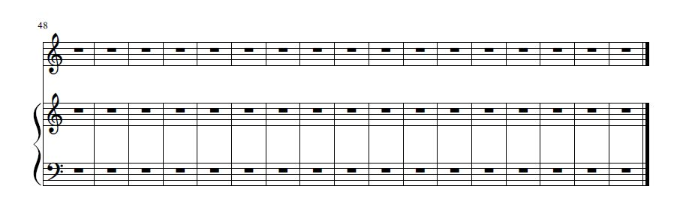

Утвержден
решением Думы
Иркутского районного
муниципального образования
от _____________ № ______
(Приложение 3)

Текст гимна
Иркутского районного муниципального образования
(слова Мякининой Л.Э.)

Иркутский район – это место в Сибири,
Где трудятся люди во благо России.
В суровой природе Байкальских широт
Живет, процветает российский народ.

Иркутский район живи!
Живи, процветай наш край,
Богатством русской земли
Россию прославляй!
Великий народ живи!
Трудись, украшай свой край,
Богатством русской души
Россию прославляй!

Иркутский район с каждым годом все краше,
Здесь все нам родное – здесь Родина наша.
Живут в своем доме и в дружной семье
Счастливые люди в прекрасной стране.

Заместитель Мэра района –
руководитель аппарата П.Н.Новосельцев

ПОДГОТОВИЛ:
Заместитель начальник ОТУ  «__»_________ 2017 г. | Е.В.Иванова
ВИЗА СОГЛАСОВАНИЯ:

И.о.первого заместителя Мэра района  «__»_________ 2017 г. | И.В.Жук
И.о. заместителя Мэра района  «__»_________ 2017 г.  Заместитель Мэра района –  руководитель аппарата  «__»_________ 2017 г.  Начальник ОТУ  «__»_________ 2017 г  Начальник правового управления  «__»_________ 2017 г | Д.В.Горин  П.Н.Новосельцев  С.В.Базикова  А.В.Янковская

Антикоррупционная экспертиза:
Администрацией Иркутского районного муниципального образования, в лице начальника правового управления Янковской А.В., в соответствии с пунктом 2 статьи 6 Федерального закона от 25 декабря 2008 г. № 273-ФЗ “О противодействии коррупции” и подпунктом 3 пункта 1 статьи 3 Федерального закона от 17 июля 2009 N 172-ФЗ «Об антикоррупционной экспертизе нормативных правовых актов и проектов нормативных правовых актов» проведена экспертиза согласуемого проекта нормативно-правового акт в целях выявления в нем положений, способствующих созданию условий для проявления коррупции.
ЗАКЛЮЧЕНИЕ:
В согласуемом проекте нормативно-правового акта не выявлены положения, способствующие созданию условий для проявления коррупции.
Начальник правового управления___________________ А.В,Янковская

СПИСОК РАССЫЛКИ:
1. Отдел по информационной политике– 1 экз.;
2. ОТУ– 1 экз.;
3. Редакция газеты «Ангарские огни» - 1 экз.
4. Консультант-Плюс – 1 экз.

